（公財）長岡市国際交流協会 行

ホームステイ受入回答書
（令和８年度 フォートワース中学・高校生受入事業）
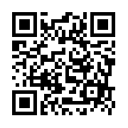
申込フォーム（右記QRコード又はhttps://forms.gle/Q7d7k2pGxdi2kGCbA）のほか、EメールやFax、郵送でのお申込みも受け付けております。以下に御記入のうえ御回答をお願いいたします。
▲申込フォーム

Eメール：intlexchange@city.nagaoka.lg.jp ＦＡＸ：０２５８－３９－２２８０
郵 送：〒９４０－００６２ 長岡市大手通２－２－６ ながおか市民センター内

 | 中学生 | 高校生 | 引率
第１希望
第２希望
＊○印をお付けください。ご希望に添えない場合もございます。

受入可能人数 ： 人

☆希望する条件などがありましたらお書きください。
例) 男子生徒の受け入れを希望

ふりがな
お名前：
〒
御住所：

電話番号：

Eメールアドレス：
＊協会のメール：intlexchange@city.nagaoka.lg.jpを受け取れるよう設定をお願いします。

